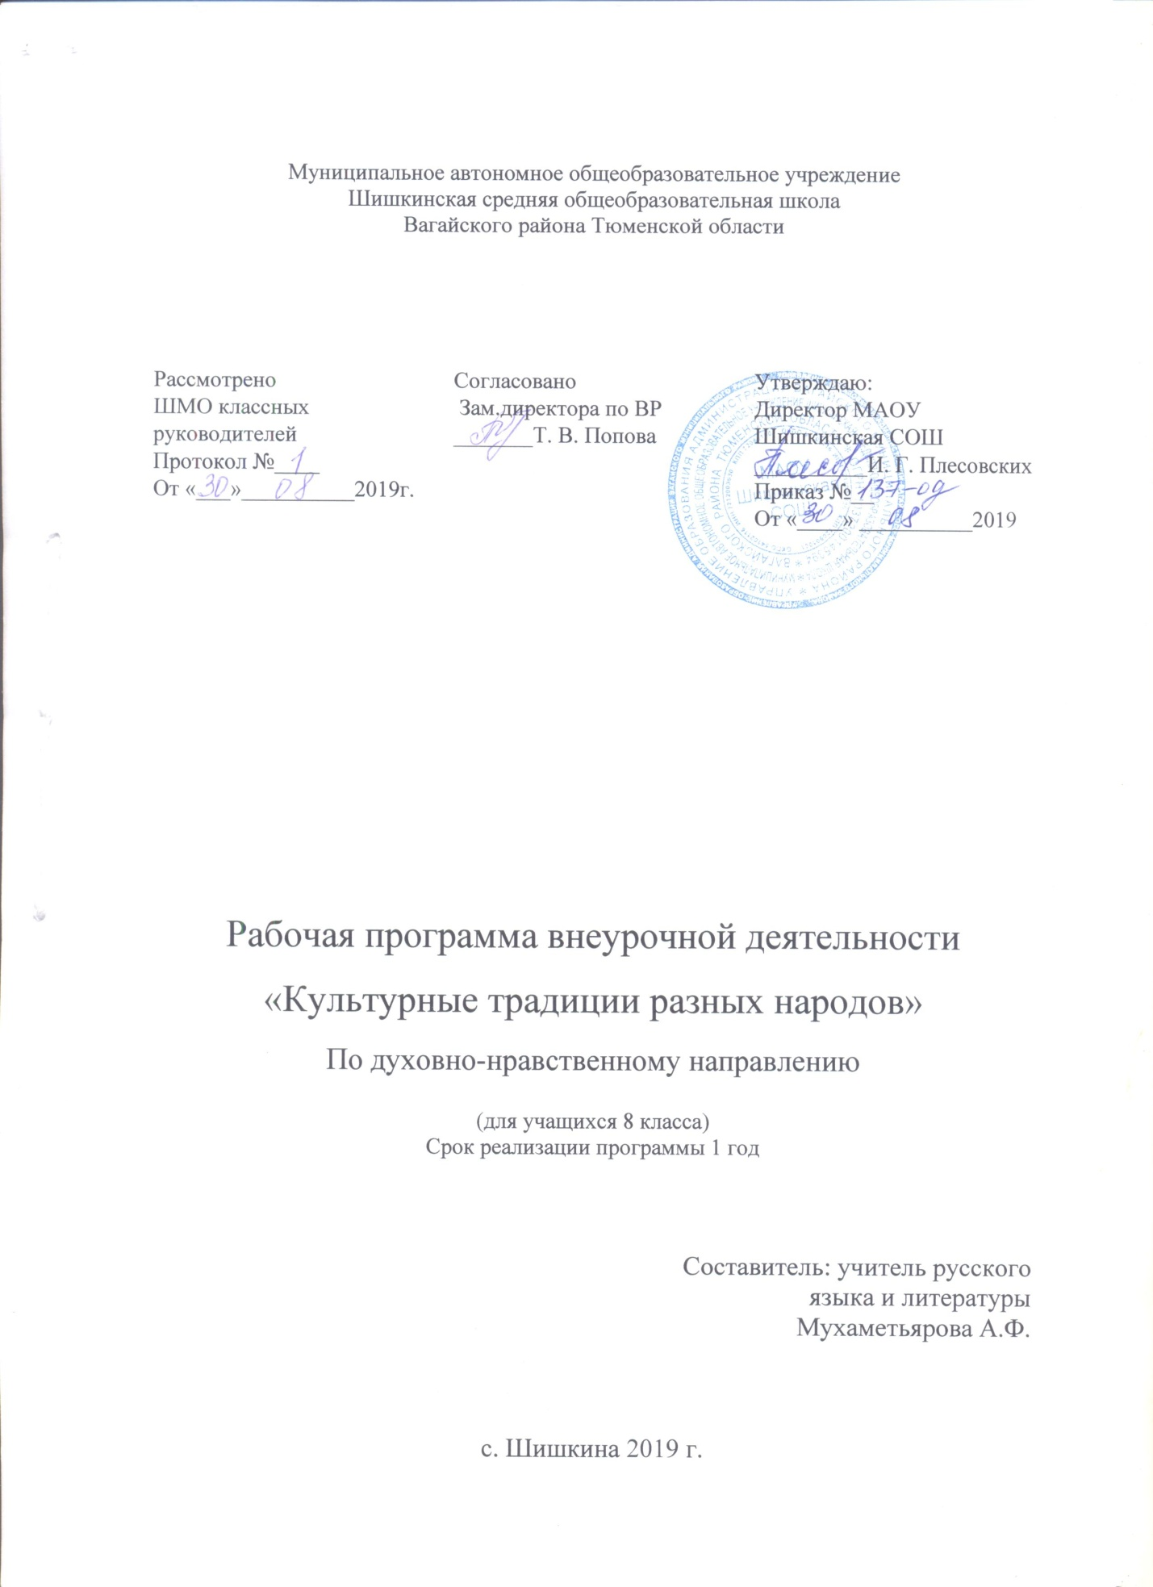

Планируемые результаты освоения учебного предмета
В результате изучения кружка «Традиции народов мира», обучающиеся:
- получат возможность расширить, систематизировать и углубить исходные представления о традициях и обычаях, культурном своеобразии народов, проживающих на территории России и других стран мира;
- обретут чувство гордости за свою Родину, российский народ и его историю;
- приобретут опыт эмоционально окрашенного, личностного отношения к миру природы и культуры;
- получат возможность осознать своё место в мире и культурном многообразии России;
- получат возможность приобрести базовые умения работы с ИКТ средствами;
- научатся создавать сообщения и проекты, готовить и проводить презентации.
Обучающийся получит возможность научиться:
- узнавать государственную символику Российской Федерации и своего региона;
- различать прошлое, настоящее, будущее в культуре России;
- соотносить конкретную дату с веком;
- находить место изученных событий на «ленте времени»;
- оценивать характер взаимоотношений людей в различных социальных группах (семья, общество сверстников, этнос);
- использовать различные справочные издания (словари, энциклопедии, включая компьютерные) и детскую литературу о человеке и обществе с целью поиска познавательной информации, ответов на вопросы, объяснений, для создания собственных устных или письменных высказываний.
Личностные универсальные учебные действия.
У обучающегося будут сформированы:
учебно-познавательный интерес к новому материалу и способам решения новой задачи;
ориентация на понимание причин успеха во внеучебной деятельности, в том числе на самоанализ и самоконтроль результата, на анализ соответствия результатов требованиям конкретной задачи;
способность к самооценке на основе критериев успешности внеучебной деятельности;
основы гражданской идентичности личности в форме осознания «Я» как гражданина России, чувства сопричастности и гордости за свою Родину, народ и историю, осознание ответственности человека за общее благополучие, осознание своей этнической принадлежности;
чувство прекрасного и эстетические чувства на основе знакомства с отечественной культурой.
Получит возможность для формирования:
внутренней позиции школьника на уровне положительного отношения к школе, понимания необходимости учения, выраженного в преобладании учебно-познавательных мотивов и предпочтении социального способа оценки знаний;
выраженной устойчивой учебно-познавательной мотивации учения;
устойчивого учебно-познавательного интереса к новым общим способам решения задач;
осознанных устойчивых эстетических предпочтений и ориентации на культуру как значимую сферу человеческой жизни.
Регулятивные универсальные учебные действия.
Обучающийся научится:
планировать свои действия в соответствии с поставленной задачей и условиями ее реализации, в том числе во внутреннем плане;
учитывать установленные правила в планировании и контроле способа решения;
осуществлять итоговый и пошаговый контроль по результату;
оценивать правильность выполнения действия на уровне адекватной ретроспективной оценки соответствия результатов требованиям данной задачи и задачной области;
адекватно воспринимать предложения и оценку учителей, товарищей, родителей и других людей;
различать способ и результат действия.
Обучающийся получит возможность научиться:
в сотрудничестве с учителем ставить новые учебные задачи;
проявлять познавательную инициативу в учебном сотрудничестве;
самостоятельно адекватно оценивать правильность выполнения действия и вносить необходимые коррективы в исполнение как по ходу его реализации, так и в конце действия.
Познавательные универсальные учебные действия.
Обучающийся научится:
осуществлять поиск необходимой информации для выполнения внеучебных заданий с использованием учебной литературы и в открытом информационном пространстве, энциклопедий, справочников (включая электронные, цифровые), контролируемом пространстве Интернета;
осуществлять запись выборочной информации о культурном богатстве с помощью инструментов ИКТ;
строить сообщения, проекты в устной и письменной форме;
проводить сравнение и классификацию культурного наследия России по заданным критериям;
устанавливать причинно-следственные связи в изучаемом круге явлений;
строить рассуждения в форме связи простых суждений об объекте, его строении, свойствах и связях.
Обучающийся получит возможность научиться:
осуществлять расширенный поиск информации с использованием ресурсов библиотек и сети Интернет;
записывать, фиксировать информацию о культурном наследии народов России с помощью инструментов ИКТ;
осознанно и произвольно строить сообщения в устной и письменной форме;
осуществлять выбор наиболее эффективных способов решения задач в зависимости от конкретных условий;
осуществлять синтез как составление целого из частей, самостоятельно достраивая и восполняя недостающие компоненты;
осуществлять сравнение, классификацию, самостоятельно выбирая основания и критерии для указанных логических операций;
строить логическое рассуждение, включающее установление причинно-следственных связей;
Коммуникативные универсальные учебные действия.
Обучающийся научится:
адекватно использовать коммуникативные, прежде всего – речевые, средства для решения различных коммуникативных задач, строить монологическое сообщение, владеть диалогической формой коммуникации, используя, в том числе средства и инструменты ИКТ;
допускать возможность существования у людей различных точек зрения, в том числе не совпадающих с его собственной, и ориентироваться на позицию партнера в общении и взаимодействии;
учитывать разные мнения и стремиться к координации различных позиций в сотрудничестве;
формулировать собственное мнение и позицию;
договариваться и приходить к общему решению в совместной деятельности, в том числе в ситуации столкновения интересов;
задавать вопросы;
использовать речь для регуляции своего действия;
адекватно использовать речевые средства для решения различных коммуникативных задач, строить монологическое высказывание, владеть диалогической формой речи.
Обучающийся получит возможность научиться:
учитывать и координировать в сотрудничестве отличные от собственной позиции других людей;
учитывать разные мнения и интересы и обосновывать собственную позицию;
понимать относительность мнений и подходов к решению проблемы;
аргументировать свою позицию и координировать ее с позициями партнеров в сотрудничестве при выработке общего решения в совместной деятельности;
задавать вопросы, необходимые для организации собственной деятельности и сотрудничества с партнером;
осуществлять взаимный контроль и оказывать в сотрудничестве необходимую взаимопомощь;
адекватно использовать речь для планирования и регуляции своей деятельности;
адекватно использовать речевые средства для эффективного решения разнообразных коммуникативных задач.
Программа состоит из четырёх разделов: «Художественный мир народных праздников», «У родного очага», «Виды народного художественного творчества», «Творческая проектная деятельность». Рабочая программа предусматривает формы и методы работы в рамках здоровьесбережения. Здоровьесбережение включает в себя следующие положения: соблюдение санитарно-гигиенических норм, рациональная организация труда обучающихся, смена видов учебной деятельности, физкультминутки и динамические паузы, гимнастика (для глаз, дыхательная и другие), определённый темп занятия. Доброжелательность учителя, использование эмоциональной разрядки способствуют на занятии созданию благоприятного психологического климата, созданию ситуации успеха. Основными формами работы являются практические занятия, самостоятельная работа. Используется самоконтроль, словесная система оценивания.
Формы подведения итогов реализации программы:
- выставка работ и фольклорный праздник.
- анкетирование;
- защита исследовательских работ, проектов;
- творческие отчеты-выставки поделок, рисунков, фотографий;
- создание мультимедийных презентаций;
- участие в городских, региональных и международных конкурсах.

Содержание курса
8 класс
Раздел 1. Календарные праздники и обряды..
Занятие 1.Введение. Праздничный календарь.
История изучения календарных праздников и обрядов. Аграрные культы. Взаимосвязь различных видов художественной деятельности в традиционных народных календарных праздниках. Праздники, связанные с промысловым культом, медвежий праздник, Курбан-байрам.
Занятие 2-3.Древние мифы и праздники у разных народов мира.
Мифы древних славян о сотворении мира, о Роде, о Даждьбоге, Перуне, Велесе, Макоши, Яриле и др. Мифы о духах (берегинях), охраняющих лес, реки, домашний очаг, овин, баню и т.п.
Общность древних представлений разных народов о строении Вселенной.
Зимние праздники других народов России и мира, региональные традиции зимних календарных праздников (Толсур, Вожо, медвежий праздник).
Весенние календарные праздники у разных народов России и мира: Ураза гаете – мусульманский праздник; кумысный праздник у якутов; сабантуй у татар, башкир; день первой борозды у (оцбай) у адыгов; праздник доения кобылиц у алтайцев, весенний праздник рогов (кильвей) у коряков; проводы льда у коми и др.
Троица. Определение даты праздника. Происхождение праздника. Икона праздника «Троица».
Троицкие народные гуляния. Музыкальные элементы праздника – народные песни, наигрыши на рожках, кугиклах. Изобразительные элементы праздника – изготовление костюмов березки, колоска, ряженых, соломенной куклы. Танцевальные элементы праздника – хороводы, театрализованные игры «Березка», «Колосок». Русальная неделя в Троицком праздничном цикле.
Иван купала. Мифологический образ Купалы. Языческий и христианский смысл праздника. Древние обычаи и обряды праздника.
Осенние праздники. Старинный праздник рожениц. Летние и осенние календарные праздники у народов мира.
Раздел 2. Жизнь человека в фольклоре.
Занятие 4-5. Жизнь человека в фольклоре.
Понятие «фольклор».Роль фольклора в передаче народной мудрости. Связь фольклора со всеми основными событиями в жизни человека Свадебные обряды у разных народов России и мира.
Старинная русская свадьба. Традиционный сценарий русской свадьбы. Темы семьи и родного очага в киноискусстве.
Воплощенные в искусстве идеалы семейной жизни у разных народов.
Занятие 6-7. Народное зодчество и художественное убранство жилища.
Виды традиционного жилища разных народов (деревянная изба, каменные дома-крепости у аварцев, юрты войлочные и деревянные у алтайцев, подвижная юрта у бурят, чумы у ненцев и эвенков, яранги у эскимосов и др.).
Музей народного деревянного зодчества под открытым небом (Кижи, Суздаль, Малые Карелы, Витославлицы).
Занятие 8-11. Искусство народного костюма.
Особенности покроя и материалов традиционных костюмов народов мира. Меховые изделия у народов севера. Особенности ритуальной одежды из меха у народов Севера.
Занятие 12-15. «Красна изба не углами, а красна пирогами»
Традиционные блюда у разных народов мира.Правила подачи блюд у разных народов мира.
Занятие 16-19. Рождение кукол, как рождение целого народа.
Ритуальные куклы. Виды материалов для изготовления кукол. Технологии изготовления кукол.
Занятие 20-21. Народные игры.
Роль игр в жизни человека. Гулебные игры, имитирующие военные баталии или казачью вольницу.
Раздел 3. Виды народного художественного творчества.
Занятие 22-23. Устное народное творчество.
Эпос народов России: башкирские кубаиры (былины) и баиты (песни-сказы), бурятские эпические сказания (улигер), нартский эпос (у адыгов), эпос «Шарвели» у лезгин.
Религиозные жанры устного народного творчества. Духовные стихи и народное музыкальное творчество.
Занятие 24-27. Декоративно-прикладное творчество.
Резьба и роспись по дереву. Художественная керамика. Художественная резьба по кости.
Основные мотивы декоративно-прикладного творчества.
Раздел 4. Творческая проектная деятельность
Занятие 28 -35.Исследовательская и созидательная деятельность
Цель и задачи проектной деятельности. Составные части творческого проекта. Разработка творческого проекта. Составление портфолио и разработка электронной презентации. Презентация и защита творческого проекта.
Варианты творческих проектов:«Праздники в жизни моего народа», «Ритуальная кукла», «Праздничный сувенир», «Праздничный наряд», «Подарок своими руками» и др.

Тематическое планирование
№ п/п | Содержание  (разделы, темы) | Количество часов | Дата проведения
 |  |  | план | факт
1 | Введение. Праздничный календарь. | 1 | 5.09
2 | Древние мифы и праздники. | 1 | 12.09
3 | Осенние и зимние праздники у разных народов. | 1 | 19.09
4 | Весенние и летние праздники у разных народов. | 1 | 26.09
5 | Религиозные праздники | 1 | 3.10
6 | Связь фольклора со всеми основными событиями в жизни человека Свадебные обряды у разных народов | 1 | 10.10
7 | Старинная русская свадьба. Традиционный сценарий русской свадьбы. | 1 | 17.10
8 | Понятие «народное зодчество». Виды традиционного жилища разных народов. | 1 | 24.10
9 | Интерьер крестьянского жилища и домов горожан. Украшение и защита от злых духов. | 1 | 31.10
10 | Традиционные костюмы народов мира: особенности покроя и материалов. | 1 | 7.11
11 | Севернорусский сарафанный комплекс и южнорусский понёвный комплекс. Казачий народный костюм | 1 | 14.11
12 | Традиционные блюда у разных народов мира. | 1 | 21.11
13 | Роль хлеба в питании разных народов | 1 | 28.11
14 | Традиции русской кухни | 1 | 5.12
15 | Гостеприимство народов мира. | 1 | 12.12
16 | История возникновения куклы. Виды кукол у разных народов. | 1 | 19.12
17 | Ритуальные куклы. | 1 | 26.12
18 | Виды материалов для изготовления кукол. | 1 | 16.01
19 | Технологии изготовления кукол. | 1 | 23.01
20 | Народные игры. | 1 | 30.01
21 | Роль игр в жизни человека. | 1 | 6.02
22 | Устное народное творчество | 1 | 13.02
23 | Религиозные жанры устного народного творчества. | 1 | 20.02
24 | Становление и развитие народных художественных промыслов | 1 | 27.02
25 | Декоративно-прикладное творчество народов Азии | 1 | 5.03
26 | Декоративно-прикладное творчество народов Африки | 1 | 12.03
27 | Декоративно-прикладное творчество народов Севера | 1 | 19.03
28 | Запуск проекта. | 1 | 2.04
29 | Исследование. Разработка идей | 1 | 9.04
30 | Проработка лучшей идеи | 1 | 16.04
31 | Технологический этап проекта | 1 | 23.04
32 | Изготовление проектного изделия | 1 | 30.04
33 | Экспертная оценка и самооценка | 1 | 14.05
34 | Защита проекта | 1 | 21.05

